实现原理：将两张表（A，B）共同的有效区域的数据做成切片（切片大小、角点、编号完全一致），A表的某张切片只跟B表的对应切片中的要素有可能有相交，如A_00_00只需跟B_00_00进行拓扑运算，而不需要与B_00_01进行运算，既满足效率要求也能保证精确度。

实现思路：首先查询出两张表共同的有效区域，再将此区域做成n（程序中n=2）千米边长的切片（先计算出矩形再用矩形筛选出跟其有重叠的要素存储到对应表中，此为一个切片，切片编号模式为A_xIndex_yIndex），生成切片后遍历每张切片跟对应切片进行运算即可得到想要结果。

实现结果：
本地数据库耗时：
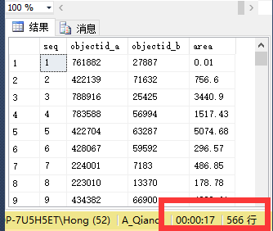
服务器数据库耗时：
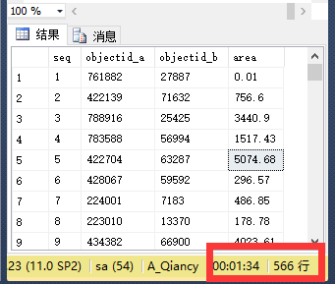

结果说明：对相交面积取两位小数后大于0认为相交
耗时：分为两部分，数据准备（生成两张表的切片）和实际运算（拓扑运算）
 | 数据准备（生成两张表的切片） | 数据准备（生成两张表的切片）
耗时 | 15分钟左右 | 20秒（由于服务器的原因，耗时始终稳定在90秒左右）
后续优化：根据实际生产环境调整切片的大小（n），找出效率相对较高的那个n即可。

